Тел. +7(495)792-82-23
E-mail: 7928223@technadzor77.com

Технический отчет (заключение) по предварительному (визуальному) обследованию объекта по заданию заказчика.

Заказчик ############

Исполнитель ООО «Технадзор 77»

Адрес проведения обследования: ####################################

Генеральный директор
ООО «Технадзор 77» Коржев Д.С.

Ответственный исполнитель проведения
строительной экспертизы
Инженеры ООО «Технадзор 77»

############

Г. Москва
1. Общие выводы по результатам обследования:

Техническое состояние всего здания определено, как ограниченно-работоспособное.
По совокупности выявленных значительных и критических дефектов и повреждений обследуемого здания, эксплуатация объекта без устранения выявленных дефектов впоследствии может привести к потере или снижению прочности и устойчивости конструктивных элементов. Также возможно существенное ухудшение эксплуатационных характеристик строительной продукции и ее долговечности.
Техническое состояние несущих и конструктивных не соответствует требованиям технических регламентов, СП, ГОСТ и других нормативных документов по строительству, действующих на территории Российской Федерации.

2. Вводная часть.

Объект строительного обследования: Незаконченный строительством индивидуальный жилой дом.

Адрес проведения обследования: Московская область, Клинский р-н, коттеджный посёлок «Родные просторы».

Документы, представленные для исследования:

Материалы фотофиксации.
Проектная и исполнительная документация не предоставлялась.
Исполнительные схемы, акты, материалы по предыдущим ремонтным работам не предоставлялись.

Цель обследования:

Определение фактического технического состояния объекта.
Подготовка заключения на основании полученных результатов обследования.

Обследование проводилось «17» апреля 2019 г. с 12-30 до 13-30.

Характеристика обследуемого объекта:

Двухэтажный незавершенный строительством жилой дом.
Стены наружные кирпичные.
Перекрытие и покрытие железобетонные плиты.
Фундаменты ленточные
Конструкция кровли стропильная
Окна ПВХ

Вопросы, поставленные на экспертизу

1. Определение фактического технического состояния объекта
2. Подготовка рекомендаций по устранению выявленных дефектов.

3. Диагностическое обследование.

Экспертом было произведено визуальное обследование объекта в соответствии с требованиями СП 13-102-2003 «Правила обследования несущих строительных конструкций зданий и сооружений». Произведены замеры геометрических характеристик в соответствии с ГОСТ 26433.0-85 «Система обеспечения точности геометрических параметров в строительстве».
Обследование строительных конструкций зданий и сооружений проводилось в два связанных между собой этапа:
подготовка к проведению обследования;
предварительное (визуальное) обследование;
В соответствии с требованиями СП 13-102-2003 п. 6.1 подготовка к проведению обследований предусматривает ознакомление с объектом обследования, проектной и исполнительной документацией на конструкции и строительство сооружения, с документацией по эксплуатации и имевшим место ремонтам и реконструкции, с результатами предыдущих обследований.
Экспертом произведен внешний осмотр объекта с выборочным фиксированием на цифровую камеру, что соответствует требованиям СП 13-102-2003 п. 7.2
Основой предварительного обследования являлся осмотр результатов выполненных строительных работ с применением измерительных инструментов и приборов.
Экспертом было произведено визуальное и визуально-инструментальное обследование объекта, в соответствии с требованиями ГОСТ 31937-2011 «Здания и сооружения. Правила обследования и мониторинга технического состояния». Произведены замеры геометрических характеристик в соответствии с ГОСТ 26433.0-85 «Система обеспечения точности геометрических параметров в строительстве».

В соответствии с «Классификатором» основных видов дефектов в строительстве и промышленности строительных материалов (Утвержден Главной инспекцией Госархстройнадзора России 17 ноября 1993 г.)» устанавливает основные понятия, термины и определения, в рамках установленных границ понятий:

Значительный дефект
Дефект, при наличии которого существенно ухудшаются эксплуатационные характеристики строительной продукции, и ее долговечность. Дефект подлежит устранению до скрытия его последующими работами.
При этом дефектом является каждое единичное отступление от проектных решений или неисполнение требований норм.

Критический дефект (при выполнении (СМР)
Дефект, при наличии которого здание, сооружение его часть или конструктивный элемент функционально непригодны дальнейшее ведение работ по условиям прочности и устойчивости небезопасно либо может повлечь снижение указанных характеристик в процессе эксплуатации.

Ограниченно-работоспособное техническое состояние:
Категория технического состояния строительной конструкции или здания и сооружения в целом, включая состояние грунтов основания, при которой имеются крены, дефекты и повреждения, приведшие к снижению несущей способности, но отсутствует опасность внезапного разрушения, потери устойчивости или опрокидывания, и функционирование конструкций и эксплуатация здания или сооружения возможны либо при контроле (мониторинге) технического состояния, либо при проведении необходимых мероприятий по восстановлению или усилению конструкций и (или) грунтов основания и последующем мониторинге технического состояния (при необходимости).

При обследовании объекта были выявлены следующие дефекты:

1. Разрушение наружной облицовки гаража. Дефект значительный.

2. Разрушение штукатурки пилонов. Дефект значительный.

3. На плитах перекрытия гаража выявлена коррозия арматуры. Дефект значительный.

4. Не выполнена гидроизоляция покрытия гаража. Дефект значительный.

5. На стенах выявлены следы грибка и плесени. Дефект значительный. (Просушка стен, убрать грибок и плесень, ремонт нижней зоны плит перекрытия и перемычек, необходимо выполнить утепление эркера дома (толщина стены из полнотелого кирпича 380мм).

6. Не выполнена вентиляция техподполья. Дефект значительный.

7. Над техподпольем уложены пустотные плиты перекрытия, увлажненные капиллярной влагой. Дефект значительный.

8. На отдельных плитах перекрытия проступает коррозия арматуры. Дефект значительный.

9. Монолитные участки между плит перекрытия залиты бетоном без вибрирования. Дефект значительный.
10. В нижних зонах плит перекрытия проступает рабочая арматура. Дефект значительный.

11. На фундаментах не выполнена гидроизоляция и утепление. Дефект значительный.

12. Отмостка залита с нарушением СП, а именно: обратная засыпка выполнена глиной и строительным мусором, отсутствует утепление и песчаное основание, просадка отмостки из-за неуплотненного основания при обратной засыпке. Дефект значительный. (Выполнить замену отмостки с утеплением и гидроизоляцией фундаментов).

13. Не выполнен кольцевой дренаж. Дефект значительный.

14. Разрушение отделки цоколя. Дефект значительный. (Выполнить штукатурку по сетке и после гидроизоляции фундамента)

15. Утепление чердака выполнено рулонным утеплителем без пароизоляции толщиной 100мм по пустотным плитам перекрытия. Дефект значительный.

16. Кровля не герметичная, выявлены повреждения гидроизоляции под металлочерепицей. Дефект значительный.

17. Элементы стропильной системы имеют зазоры на стыках до 10мм. Дефект значительный. (Стропильную систему усилить)

18. Протечки примыканий кровли к дымоходам. Дефект значительный.

19. Не выполнены защитные колпаки над дымоходами (флюгарки). Дефект значительный.

20. Не выполнены монолитные пояса под плитами перекрытия и мауэрлатом кровли. (Требуется конструкторский расчет) Дефект значительный.

21. Глубина опирания перемычек на стены составляет 50-70мм. Дефект значительный. (Усилить узел или заменить перемычки).

22. Толщина швов в кладке стен из пенобетонных блоков составляет 40мм. Дефект значительный.

23. Выявлены трещины в кладке. Дефект значительный.

24.Кладка стен выполнена с нарушениями СП (множественные перевязки с кирпичными столбами. Дефект критический. (Кладка подлежит демонтажу).

25. Монолитное перекрытие входной группы выполнено без достаточного уплотнения бетона. Дефект значительный.

26. Следы влаги на стенах дома в местах примыканий к стенам гаража. Дефект значительный.

27. Выявлены грибок и плесень на внутренней поверхности наружных стен. Дефект значительный.

28. Плиты балкона на втором этаже не утеплены. Дефект значительный.

29. Выявлены мостики холода по перемычкам на окнах, не выполнена тепловая отсечка. Дефект значительный.

30. Выявлена ржавчина по уголкам перемычек. Дефект значительный.

4. Рекомендации по устранению выявленных дефектов:

Для устранения выявленных дефектов необходимо выполнить следующий перечень мероприятий:

1. По всем несущим элементам необходимо провести комплексное инструментальное обследование с целью определения физических прочностных характеристик материалов, а именно:
А). Определение прочности бетона,
Б). Определение прочности кирпича и кладочного раствора,
В). Определение плотности грунтов основания под фундаментами,
Г). Определение армирования (шаг арматуры и ее диаметр),
Д). Определение влажности деревянных конструкций стропильной системы.

2. Выполнить поверочный конструкторский расчет с учетом результатов инструментального обследования с целью определения несущей способности несущих элементов жилого дома.

3. На основании конструкторского расчета разработать комплекс мероприятий по ремонту дома и замене пришедших в негодность конструктивных и несущих элементов.

4. Устранить замечания по п.п. 1-30 Раздела 3 настоящего отчета.

Приложение 1.
Материалы выборочной фотофиксации.

Разрушение облицовки стен и цоколя

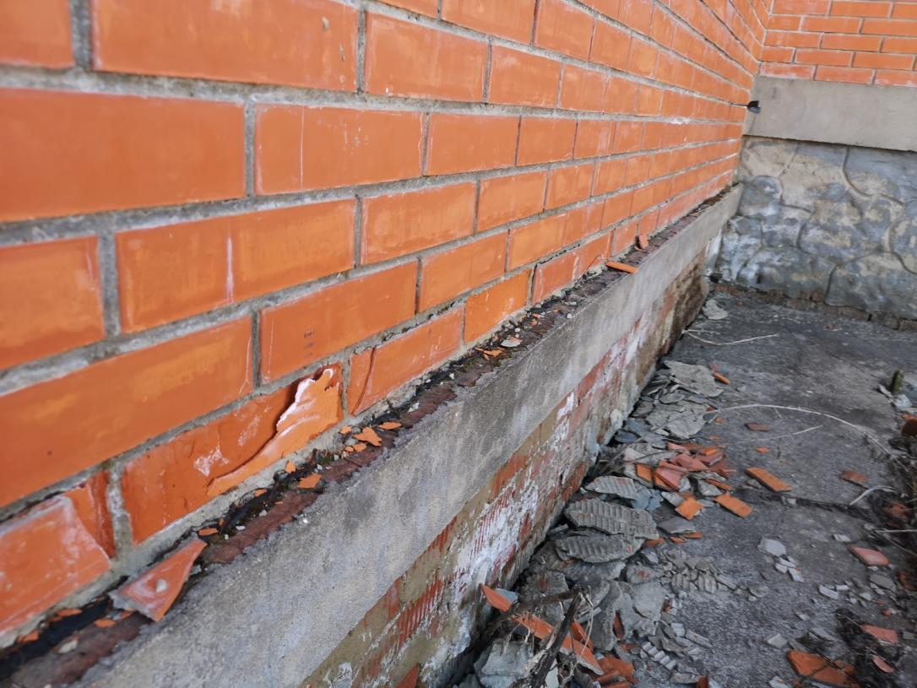

Просадка отмостки

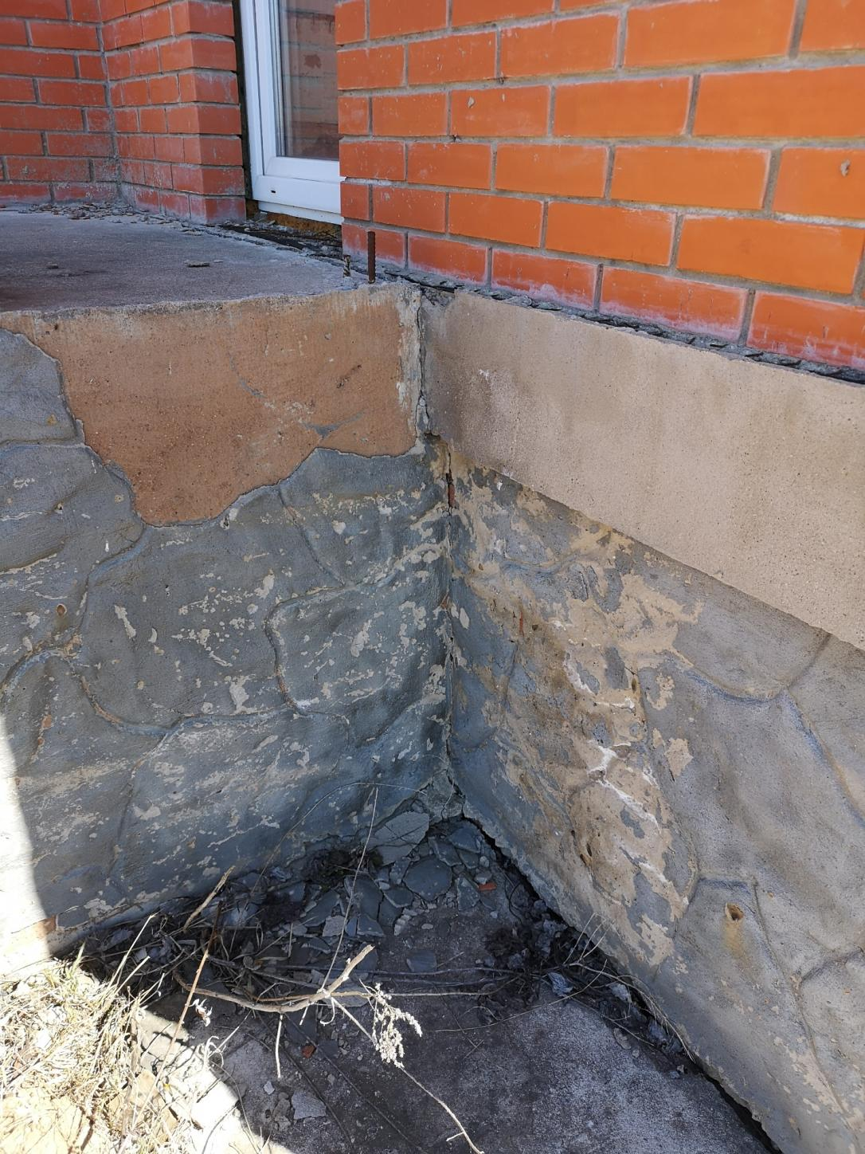

Просадка отмостки.

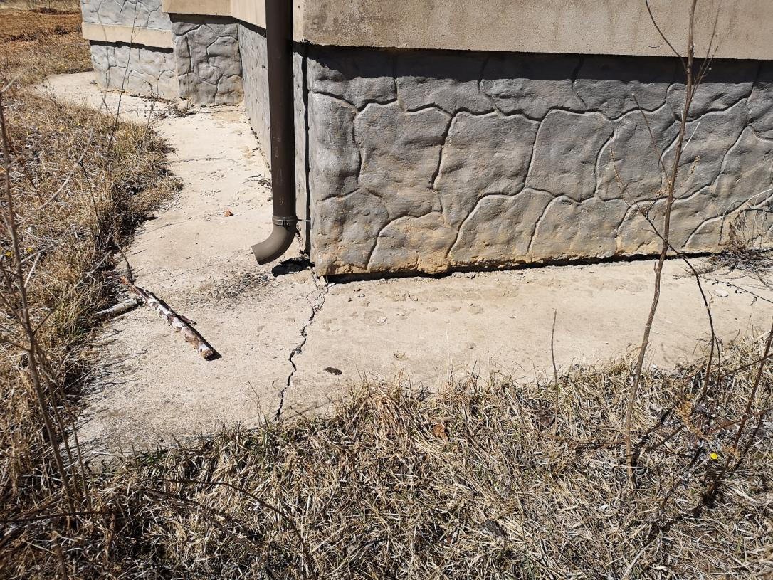

Дефекты утепления чердачного перекрытия.

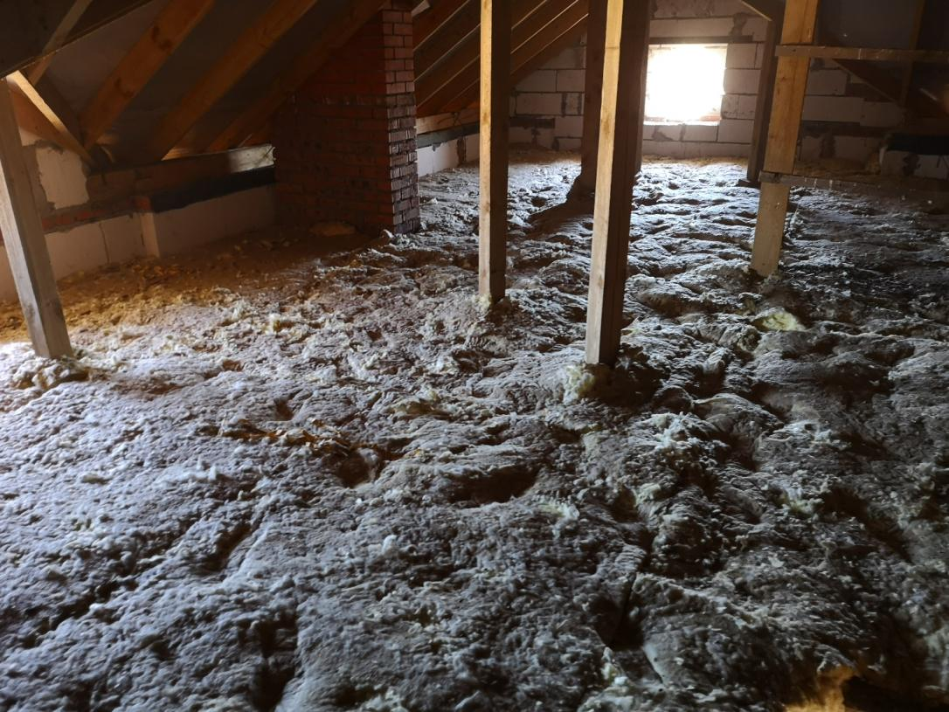

Монолитные участки перекрытия не провибрированы.

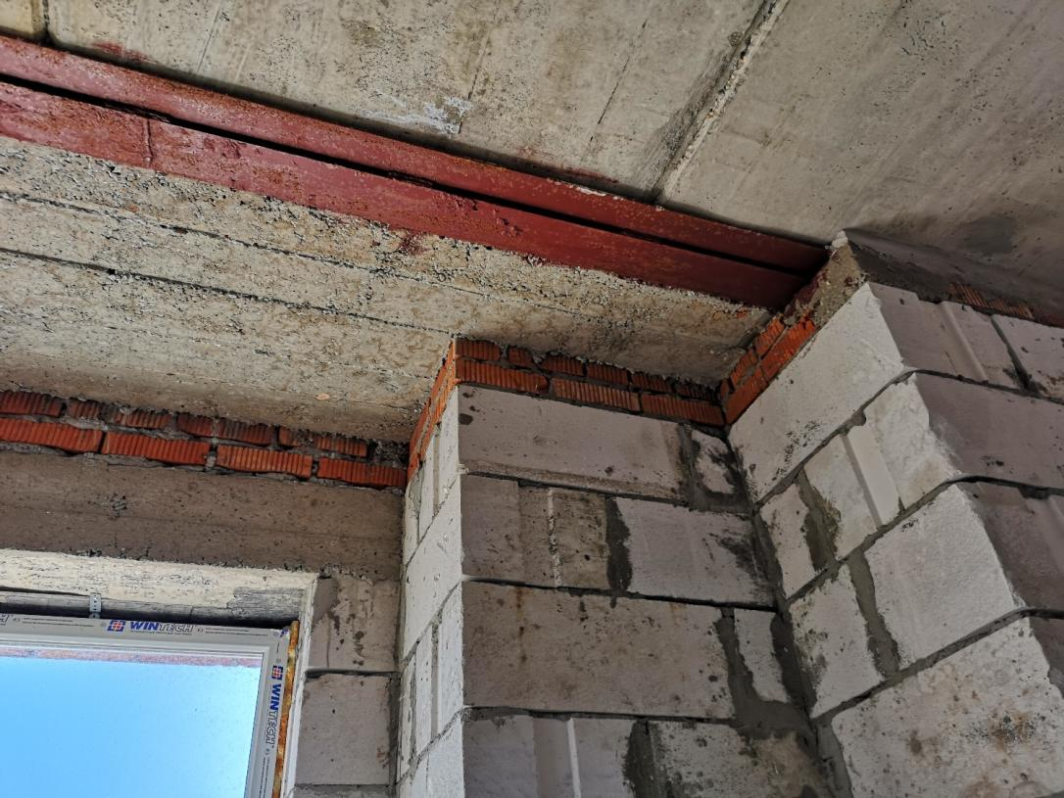

Монолитные участки перекрытия не провибрированы.

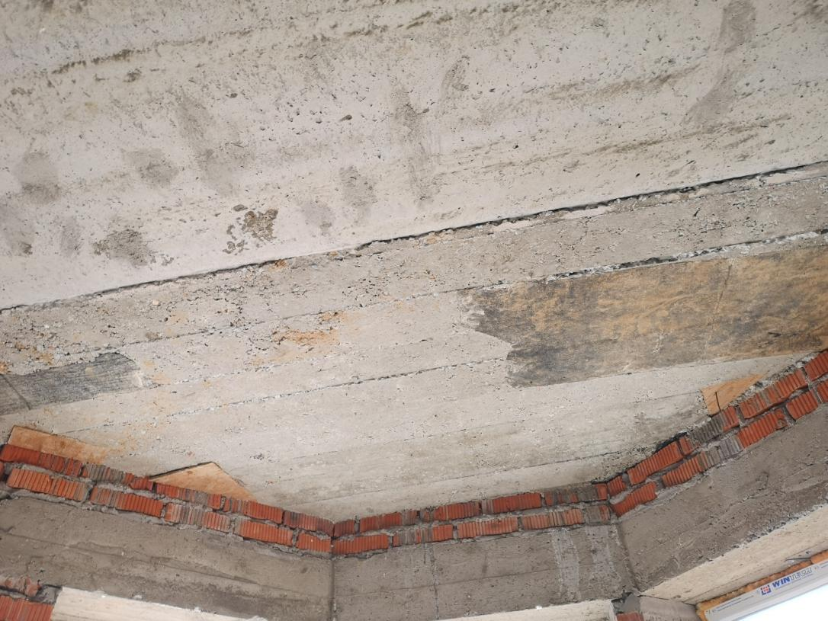

Разрушения облицовки стен

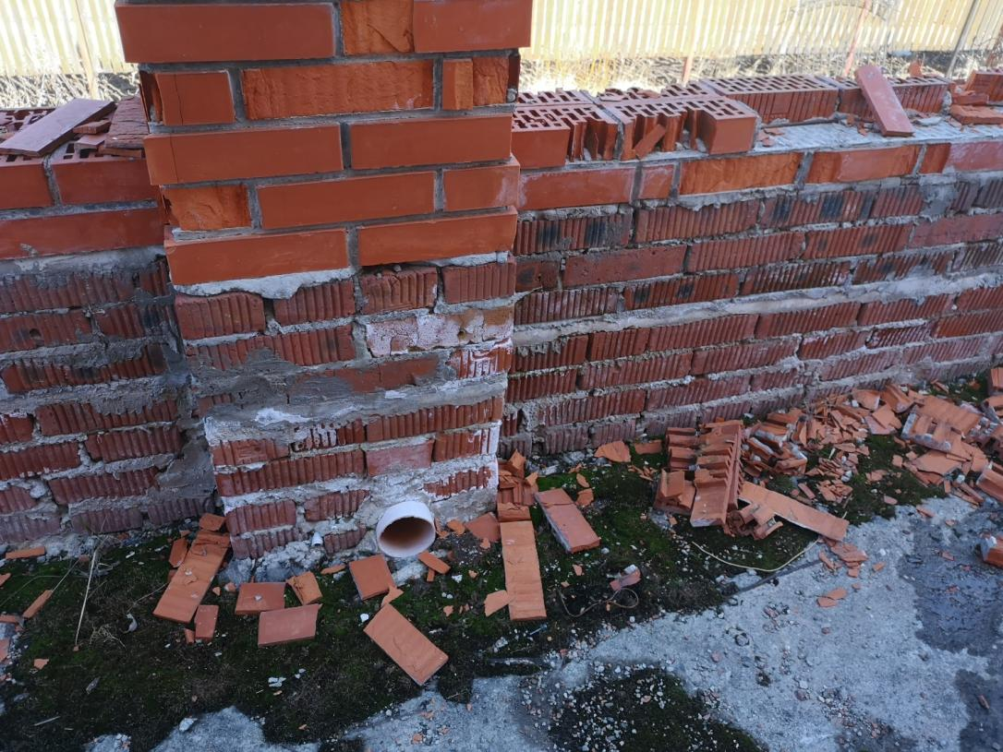

Дефекты кирпичной кладки

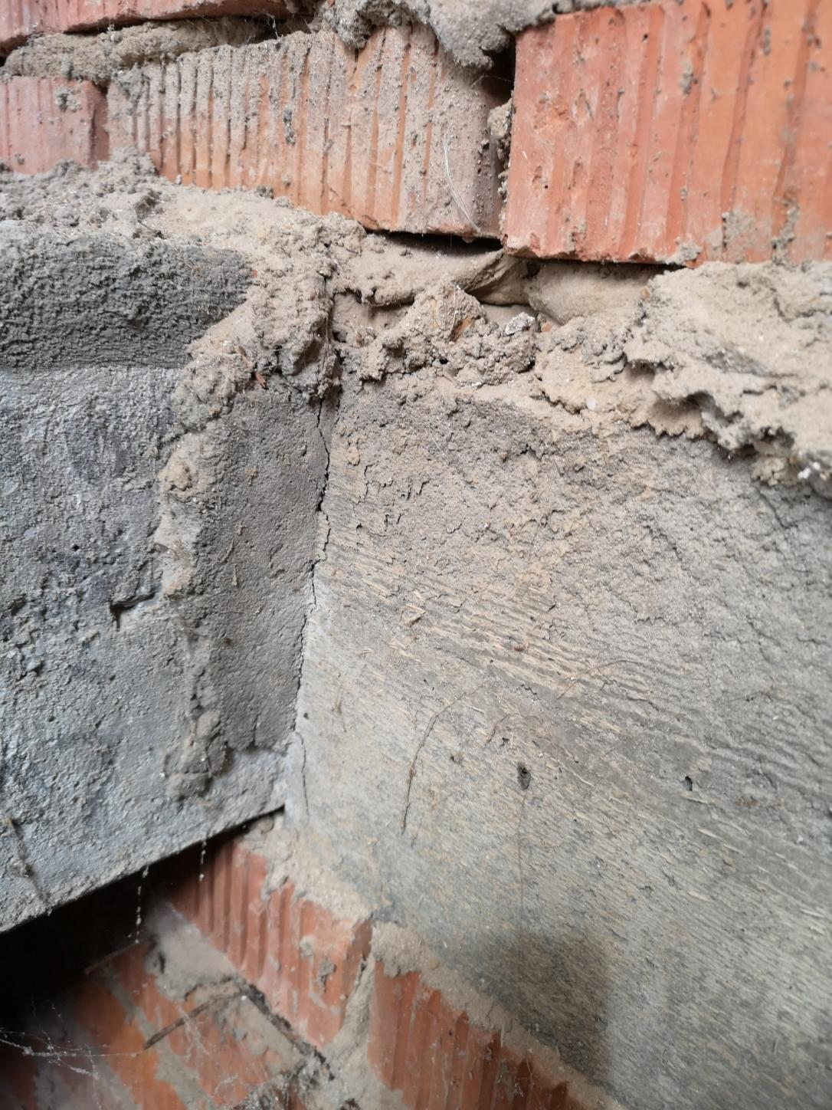

Дефекты кладки стен из пеноблоков

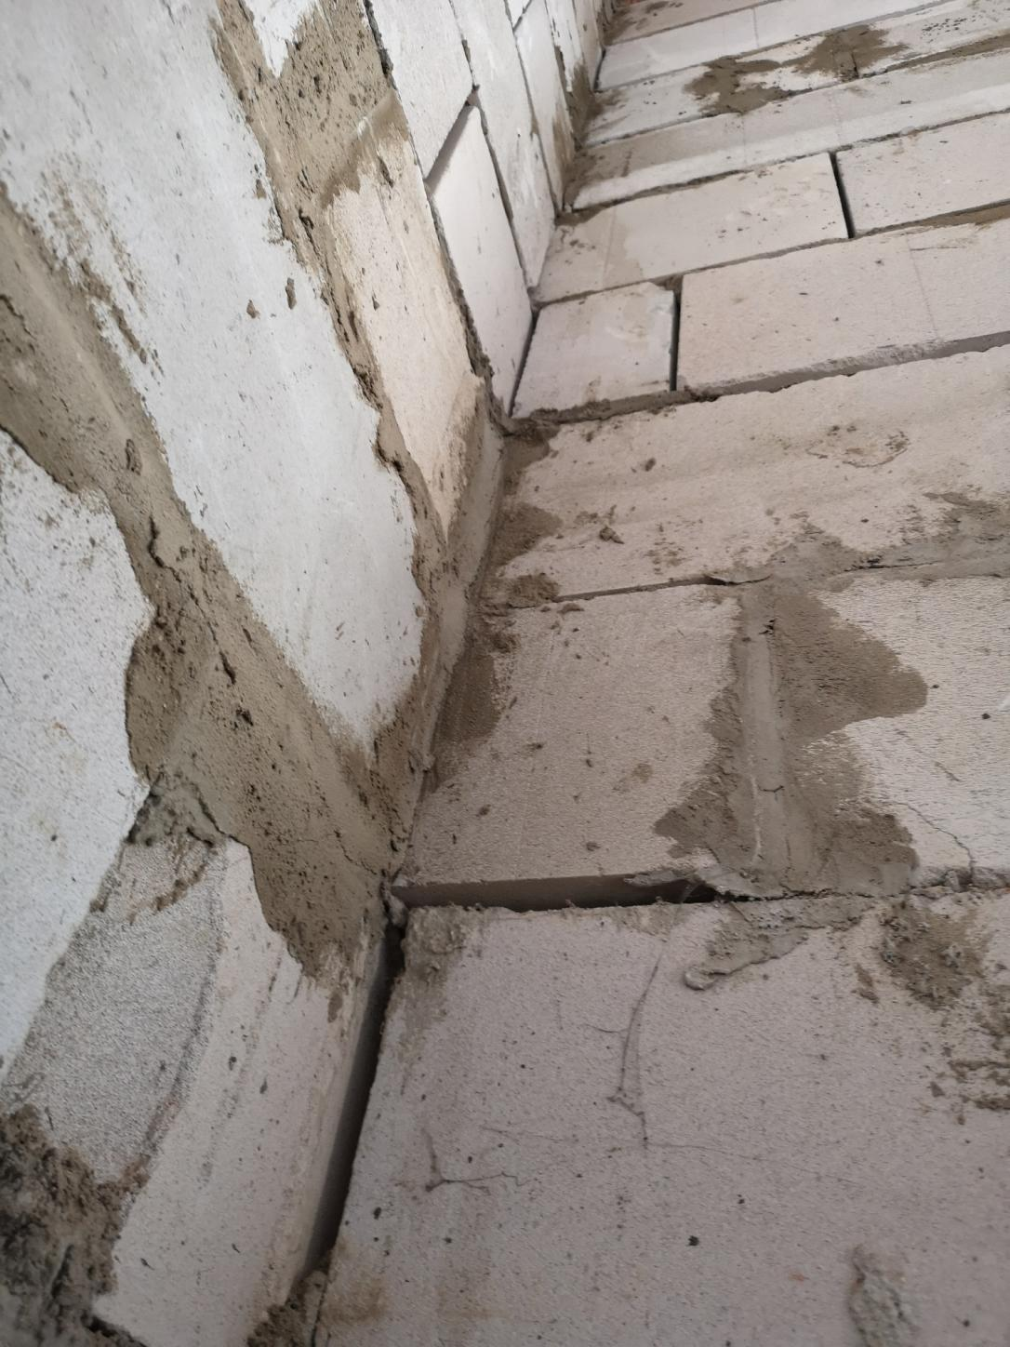

Неуплотненный монолитный бетон перемычек

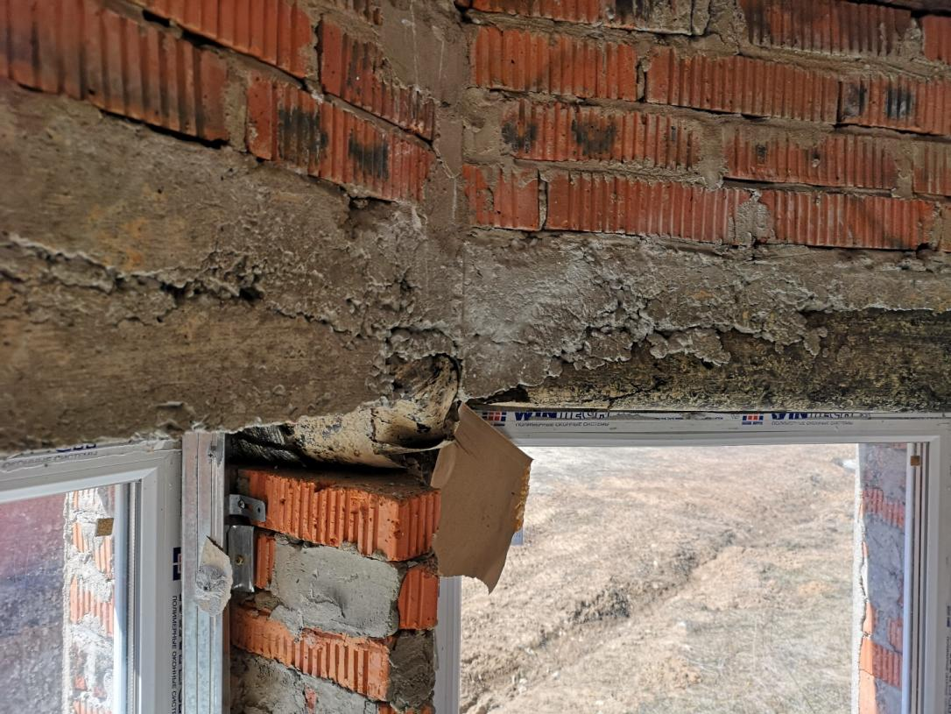

Неуплотненный бетон монолитных участков перекрытия.

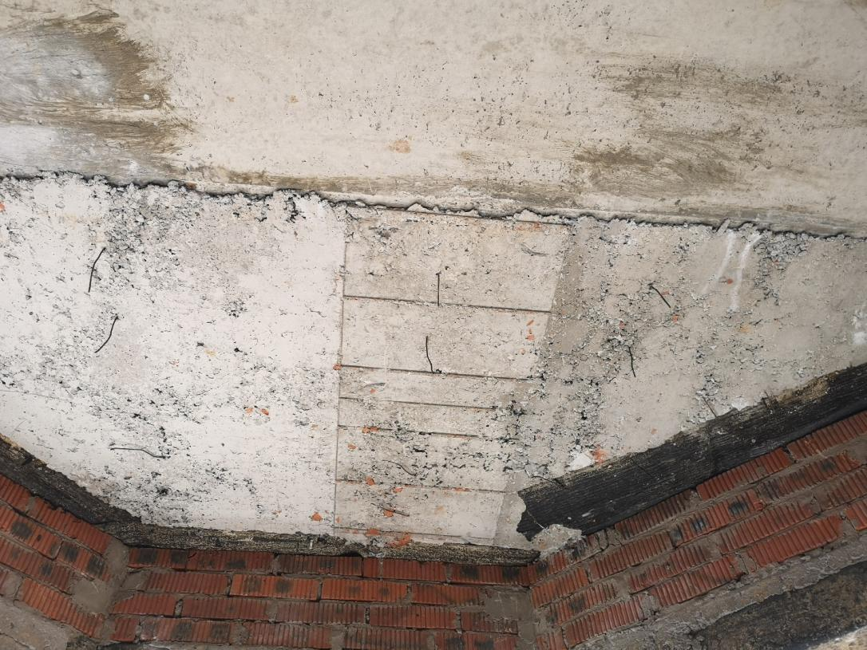

Неуплотненный бетон монолитных участков перекрытия.

